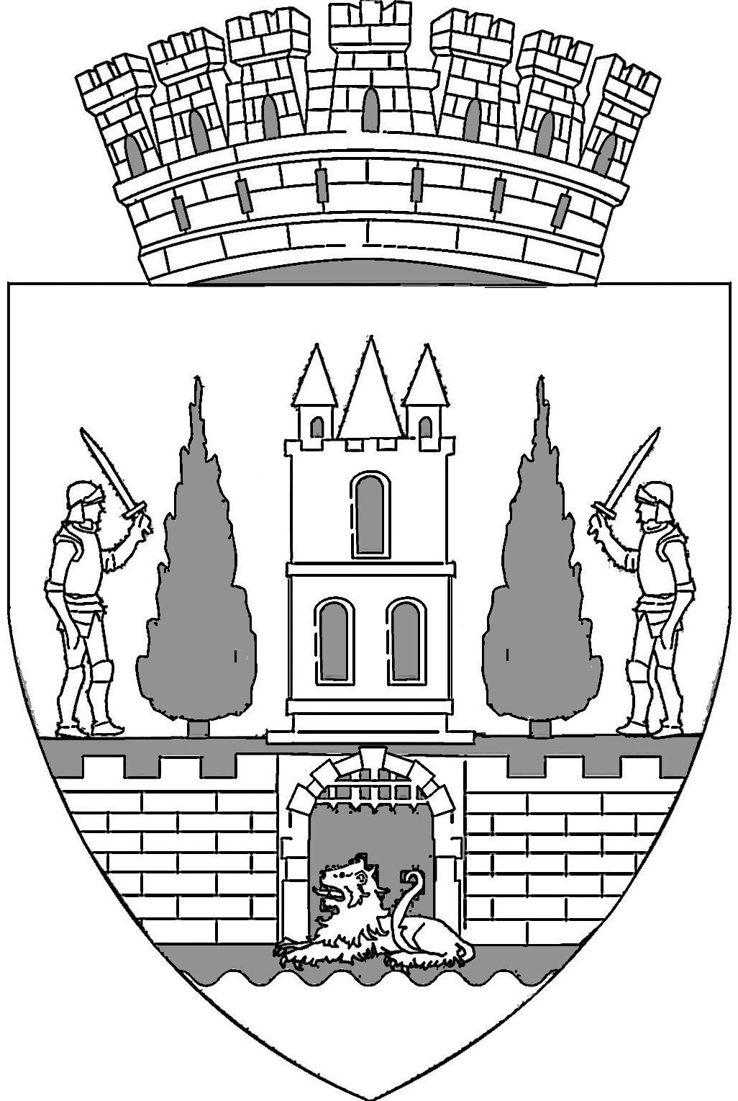
ROMÂNIA
JUDEŢUL SATU MARE
CONSILIUL LOCAL AL
MUNICIPIULUI SATU MARE

HOTĂRÂREA NR. 8/26.01.2023
privind aprobarea Bugetului fondurilor externe nerambursabile,
al municipiului Satu Mare pe anul 2023

Consiliul Local al Municipiului Satu Mare,
Analizând proiectul de hotărâre înregistrat sub nr. 2.717/16.01.2023, referatul de aprobare al Primarului Municipiului Satu Mare, în calitate de iniţiator, înregistrat cu nr. 2.719/16.01.2023, raportul de specialitate nr. 2.720/16.01.2023 întocmit de către Serviciul Buget din cadrul Direcției Economice, de avizele comisiilor de specialitate ale consiliului local,
Constatând necesitatea aprobării Bugetului fondurilor externe nerambursabile, al municipiului Satu Mare pe anul 2023,
Având în vedere prevederile Legii nr. 24/2000 privind normele de tehnică legislativă pentru elaborarea actelor normative, republicată, cu modificările şi completările ulterioare,
În conformitate cu prevederile Legii nr. 368/19 decembrie 2022 a bugetului de stat pe anul 2023,
Luând în considerare Ordinul Ministerului Finanțelor Publice nr. 1954 / 2005 pentru aprobarea Clasificației indicatorilor privind finanțele publice,

Având la bază Hotărârea Consiliului Local al municipiului Satu Mare nr. 243 din 30 septembrie 2021 privind aprobarea acordului de parteneriat pentru implementarea proiectului “Împreună”- Mobilizare locală pentru educație și sănătate în Sătmărel” dintre Asociația Stea Satu Mare și Direcția de Asistență Socială Satu Mare,
În baza contractului de finanțare:
* nr. 8 / 24.10.2022/SEE încheiat între Fondul Român de Dezvoltare Socială în calitate de operator de program și Asociația Stea Satu Mare în calitate de promotor de proiect,
* nr. 25.241/ BT/24.11.2022 încheiat între Ministerul Mediului, Apelor și Pădurilor și UAT Municipiul Satu Mare pentru implementarea proiectului “Elaborarea planului de atenuare și adaptare la schimbările climatice în municipiul Satu Mare”

În conformitate cu prevederile Ordonanței de urgență nr. 34 din 05 mai 2017 privind gestionarea financiară a fondurilor externe nerambursabile aferente Mecanismului financiar Spațiul Economic European 2014 – 2021 și Mecanismului financiar norvegian 2014 – 2021, precum și ale Ordinului nr. 2.840 /6.560/2017 pentru aprobarea Normelor metodologice de aplicare a prevederilor acesteia,
În baza Legii nr. 273/2006 privind finanţele publice locale, cu modificările şi completările ulterioare,
În baza art. 129 alin. (2) lit. b), alin. (4) lit. (a), art. 139 alin. (3) lit. (a) precum și art. 196 alin. (1) lit. a) din O.U.G nr. 57/2019 privind Codul administrativ, cu modificările și completările ulterioare,
Adoptă prezenta

H O T Ă R Â R E:

Art. 1. Se aprobă Bugetul fondurilor externe nerambursabile, al Municipiului Satu Mare pe anul 2023, în valoare totală de 699.593 lei, la Secţiunea de dezvoltare, conform anexei nr. 1 și nr. 1.1 care fac parte integrantă din prezenta hotărâre.

Art. 2. Se aprobă utilizarea sumei de 114.761 lei în vederea implementării proiectului “Împreună – mobilizare locală pentru educație și sănătate în Sătmărel” prin Programul “ Dezvoltare locală, reducerea sărăciei și creșterea incluziunii romilor” finanțat prin Granturile SEE și Norvegiene 2014 – 2021.

Art. 3. Se aprobă utilizarea sumei de 584.832 lei în vederea implementării proiectului “Elaborarea planului de atenuare și adaptare la schimbările climatice în municipiul Satu Mare finanțat prin Mecanismul Financiar al Spațiului Economic European în cadrul Programului “Mediu, Adaptare la Schimbările Climatice și Ecosisteme”.

Art. 4. Se aprobă Lista obiectivelor de investiţii finanțate din fonduri externe nerambursabile, pe anul 2023, la valoarea de 34.200 lei, conform anexei nr. 2 care face parte integrantă din prezenta hotărâre.

Art. 5. Se aprobă Lista dotărilor independente pe anul 2023 finanțate din fonduri externe nerambursabile, la valoarea totală de 34.200 lei, conform anexei nr. 3 care face parte integrantă din prezenta hotărâre.

Art. 6. Se aprobă Lista creditelor de angajament pentru anul în curs și Programul multianual de investiții pe anii 2024, 2025, 2026 și 2027 aferente obiectivelor de investiţii aprobate la Secţiunea de dezvoltare a bugetului fondurilor externe nerambursabile conform anexei nr. 4 la prezentul proiect de hotărâre.
Art. 7. Sumele aprobate în Bugetul local de Venituri şi Cheltuieli al Municipiului Satu Mare, Bugetul de Venituri şi Cheltuieli al instituţiilor finanţate integral sau parţial din venituri proprii subordonate Consiliului local al Municipiului Satu Mare, Bugetul creditelor interne precum și Bugetul fondurilor externe nerambursabile, vor constitui Bugetul de Venituri şi Cheltuieli consolidat al municipiului Satu Mare pe anul 2023.

Art. 8. Cu ducerea la îndeplinire a prezentei hotărâri se încredinţează Primarul Municipiului Satu Mare prin structurile de specialitate.

Art. 9. Prezenta hotărâre se comunică, prin intermediul Secretarului General al Municipiului Satu Mare, în termenul prevăzut de lege, Primarului Municipiului Satu Mare, Instituţiei Prefectului judeţul Satu Mare, Directorului executiv, Serviciului Buget, Serviciului Scriere, Implementare și Monitorizare Proiecte și Direcției de Asistență Socială Satu Mare.

Președinte de ședință, Contrasemnează
Fechete Marcel Adrian Secretar general,
Mihaela Maria Racolța

Prezenta hotărâre a fost adoptată în ședința ordinară cu respectarea prevederilor art. 139 alin. (3) lit. a) din O.U.G. nr. 57/2019 privind Codul administrativ, cu modificările și completările ulterioare;
Total consilieri în funcţie | 23
Nr. total al consilierilor prezenţi | 22
Nr. total al consilierilor absenţi | 1
Voturi pentru | 22
Voturi împotrivă | 0
Abţineri | 0

Redactat în 3 exemplare originale

